**Урок в темі № 1**

**Тема.** Узагальнена теорема Фалеса

**Мета:** сформувати в учнів поняття про відношення відрізків, про­порційні відрізки; сформувати свідоме розуміння учнями змісту тео­реми про пропорційні відрізки (узагальнення теореми Фалеса) та ідеї її доведення, а також можливість запису теореми у вигляді двох різних рівностей. Формувати в учнів уміння:

* відтворювати зміст вивчених на уроці тверджень;
* знаходити на рисунку пропорційні відрізки;
* записувати рівність відношень пропорційних відрізків за умовою задачі для знаходження довжин невідомих відрізків;
* використовувати теорему про пропорційні відрізки для розв'я­зування задачі на побудову четвертого пропорційного відрізка.

**Тип уроку:** засвоєння нових знань.

**Наочність та обладнання:** конспект «Теорема Фалеса».

**Хід уроку**

**I. Організаційний етап**

Оскільки урок є першим у другому розділі курсу геометрії 8 класу («Подібність трикутників. Теорема Піфагора»), то на цьому етапі уро­ку доречно буде надати учням інформацію про:

* орієнтовний план вивчення розділу;
* кількість навчальних годин, що відведено для його вивчення;
* приблизний зміст матеріалу;
* основні вимоги до знань та вмінь учнів;
* приблизний зміст завдань, що будуть винесені на контроль.

(Цю інформацію можна помістити на стенді «Довідково-інфор­маційний куточок» у кабінеті математики. З метою економії часу запро­понувати учням для самостійного ознайомлення у позаурочний час).

**II. Формулювання мети і завдань уроку**

Для розуміння учнями логіки вивчення матеріалу та з метою ство­рення мотивації навчальної діяльності учнів на уроці пропонуємо їм виконати практичну роботу.

***Практична робота***

1. Виконайте зображення довільного відрізка *АВ* . За допомогою цир­куля та лінійки поділіть відрізок *АВ* на дві частини у відношен­ні 2 : 3. (Точку поділу позначте літерою *С*). *(Зауваження:* під час виконання побудови використовуємо теорему Фалеса та алгоритм розв'язання задачі на поділ даного відрізка на *п* рівних частин.)
2. Виміряйте довжини всіх відрізків ( *АВ , АС , СВ* , *AY , АХ , XY*), що утвори­лися на *рисунку І.*
3. 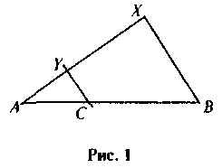Обчисліть значення часток: *АС* : *ВС* ; *АС* : *АВ* ; *AY : XY*; *AY* : *АХ.* Порівняй­те здобуті числа. Що ви помітили? Чи можете ви пояснити здобуті результа­ти?

Виконуючи побудови, що відповідають умові задачі 1, учні дістають конфігурацію, подібну до тієї, що зображена на *рис. 1.*

Після виконання вимірювань та обчислень відповідно до умов за­вдань 2 і 3 учні мають помітити, що, незалежно від довжини відрізка *АВ* та градусної міри кута *ХАВ* і незважаючи на неточність вимірю­вань, серед здобутих значень часток довжин утворених відрізків є рів­ні числа, існування яких учні не можуть пояснити. Вчитель пропонує учням порівняти *рис.1* із рисунком до теореми Фалеса та знайти од­накові й відмінні риси. Після виконання цієї дії учні мають поміти­ти, що, незважаючи на певну схожість (паралельні прямі перетина­ють сторони кута), випадок на *рис. 1* не відповідає повністю умові те­ореми Фалеса. Таким чином формулюється проблема. Існує необхід­ність узагальнення теореми Фалеса для випадку, коли паралельні пря­мі перетинають сторони кута, відтинаючи на одній зі сторін довіль­ні відрізки, а також вираження залежності між здобутими відрізками в алгебраїчній формі. Розв'язування поставленої проблеми є основою метою цього уроку.

**IІІ. Актуалізація опорних знань**

Для успішного засвоєння учнями змісту понять «відношення відрізків», «пропорційні відрізки», змісту теореми про пропорційні відрізки (узагальнення теореми Фалеса) та ідеї її доведення, а також розуміння учнями можливості запису теореми у вигляді двох різних рівностей учням слід активізувати знання і вміння щодо означення та властивостей пропорції; змісту теореми Фалеса.

***Виконання усних вправ***

1. Серед записів: , *ab, a* : *b, а – b, а + b* вибрати ті, які можна на­звати відношенням чисел *а* і *b .* Що може показувати це відношення?
2. Як називається запис ? Як називаються числа *а* , *b* , *с, d* у цьому запису?
3. Відомо, що рівність  є правильною. Які із запропонованих нижче рівностей є правильними? Чому?

а) *ad = bс;* b); в) ; г) ; д) .

1. а) *АК* : *KB* = 2 : 3 *(рис. 2).* Знайдіть: *АК* : *АВ; ВК* : *АК; ВК* : *АВ;*

б) *ВК* : *АВ = т* : *п.* Знайдіть *АК* : *ВК*; *АК* : *АВ.*

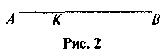 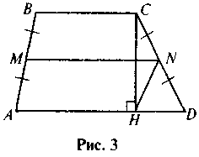

1. Знайдіть *NH (рис. 3)*, якщо *АВ*= 10.

**ІV. Засвоєння знань**

***План вивчення нового матеріалу***

1. Уявлення про зміст понять «відношення відрізків»; «пропорційні відрізки».
2. Теорема про пропорційні відрізки (формулювання та ідея доведення).
3. Побудова четвертого пропорційного відрізка.

**V. Закріплення знань, формування первинних умінь**

***Виконання письмових вправ***

№435, 437, 441( попередньо розглянути задачу на стор.80)

1. За даними *рисунка 4* знайдіть *х* , якщо *а || b .*

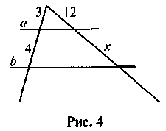 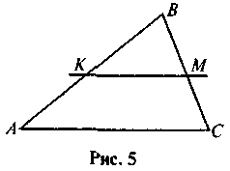

1. Пряма *KM* паралельна стороні *АС* трикутника *ABC (рис. 5).* Знайдіть відрізок *MС* , якщо *АК =* 2см, *KB* = 6 см, *ВМ =* 9 см.
2. Пряма *MN* паралельна основам трапеції *ABCD (рис. 6).* Знайдіть сторону *CD*, якщо *AM* : *AB =* 4 : 5, *CN* = 3 см.

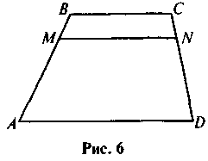 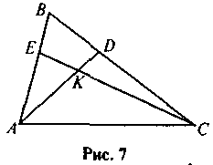

1. Дано відрізки *а , b , с.* Побудуйте відрізки: 1) ; 2) .
2. На *рис. 7 BE* : *ЕА =* 4 : 6, *BD* : *DC* = 6 : 7. Знайдіть відношення *СК* : *КЕ .*

**VI. Підсумки уроку**

На якому з наведених *рисунків* допущено помилку в зображенні паралельних прямих *а* і *b* ?

|  |  |  |  |
| --- | --- | --- | --- |
| 1. |  | 2. |  |
| 3. |  | 4. |  |

**VII. Домашнє завдання**

§12, №436, 438, 442.

**№436**



**№438**



**№442**

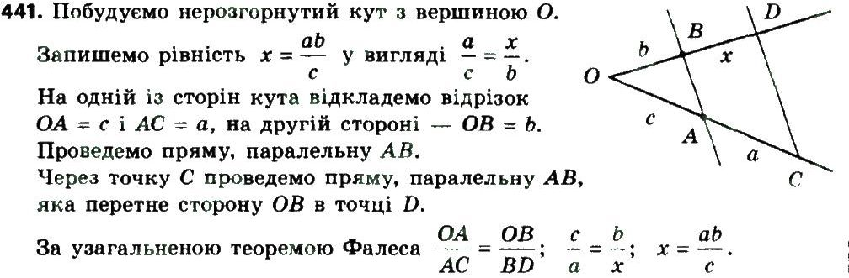

**Повторення вивченого матеріалу**

**№449-451**

**Домашнє завдання**

**№440, 444**